Tiltaksplan
Gudbrandsdalsmusea 2024

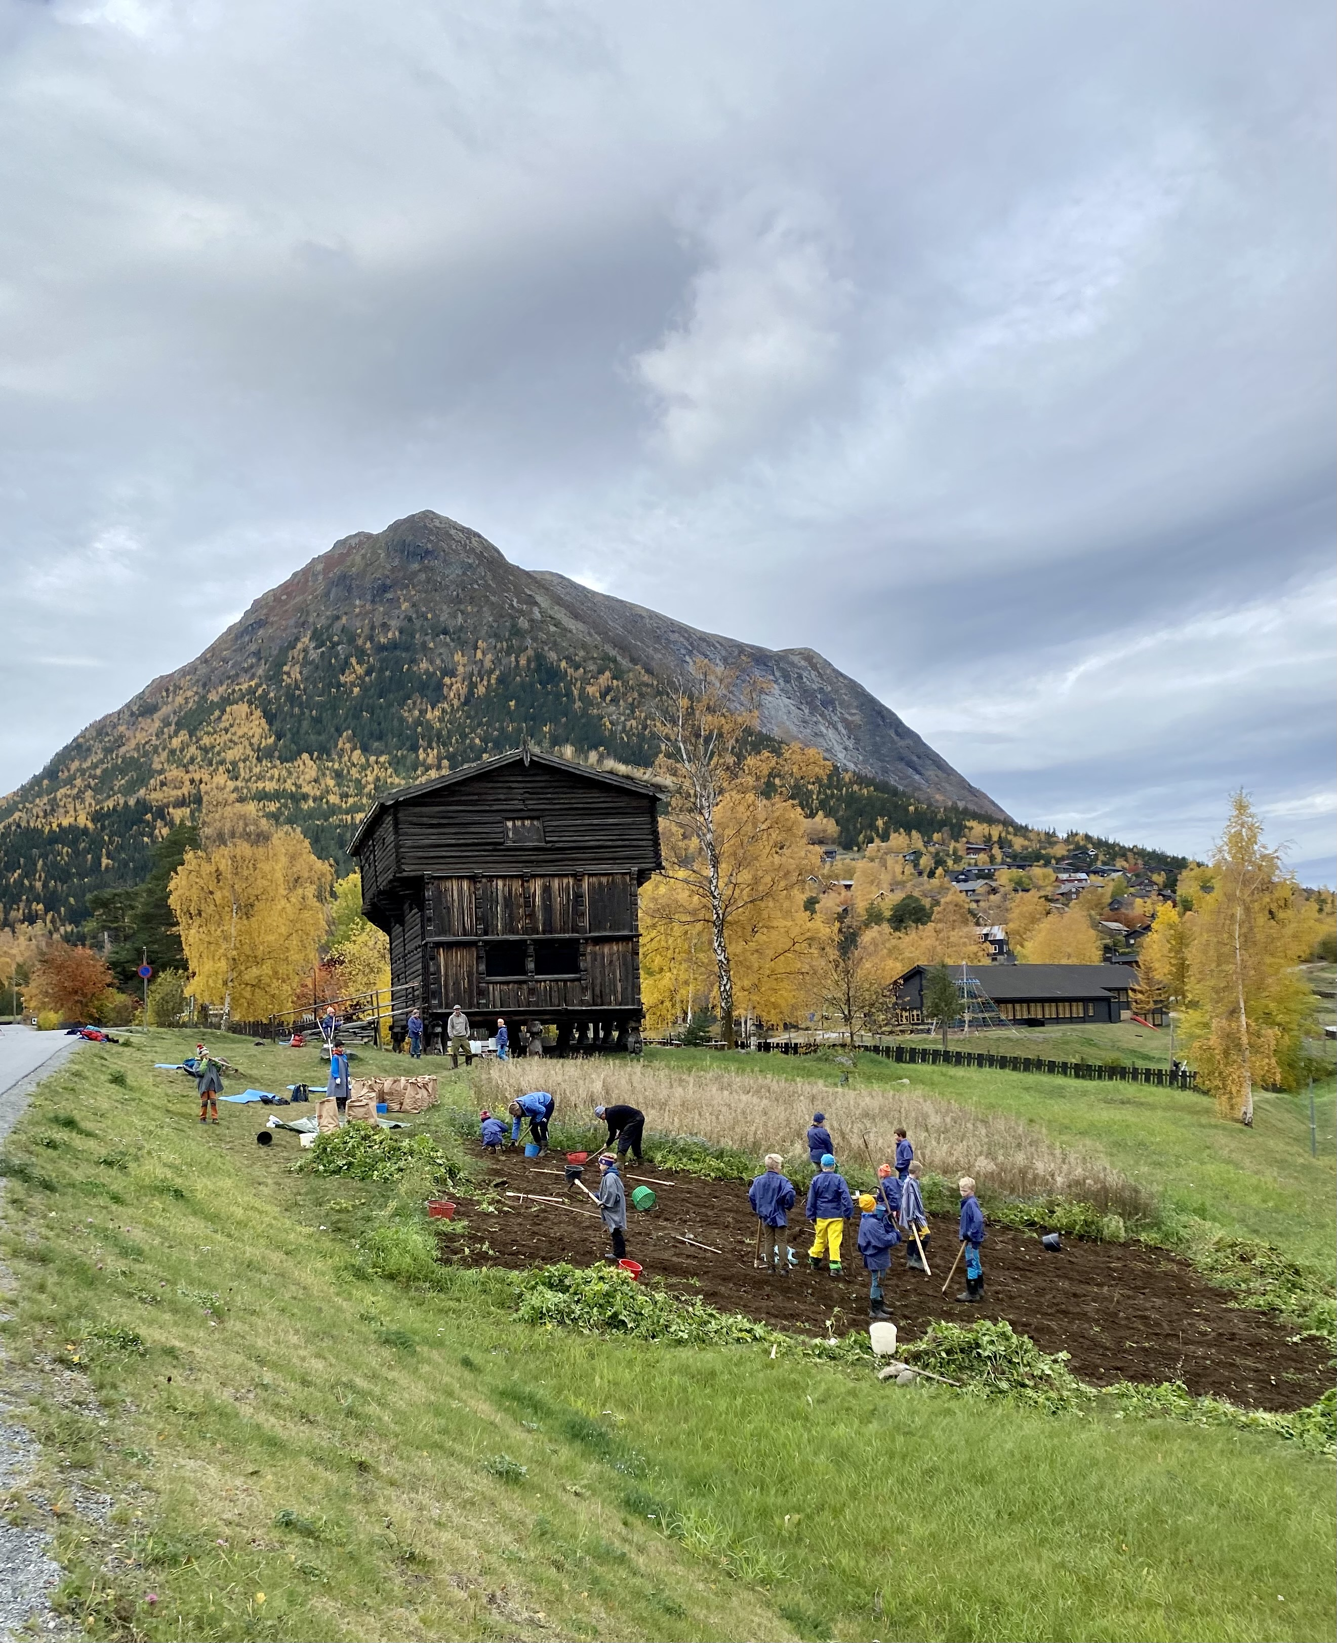

Verdiskaping
med og for
den Gudbrandsdalske
kulturarven!

Tiltaksplanen
Tiltaksplanen rulleres årleg. Premiss for tiltaksplanen er strategisk plan, samt prioritering i samråd med eigarar og interessentar ved dei ulike avdelingene til Gudbrandsdalsmusea.

Formål
«Gudbrandsdalsmusea er eit driftsselskap etablert ut frå ei felles målsetting om å vera regionmuseum som skal drive og utvikle avdelingane. Driftsselskapet skal vera ein møtestad for arbeid med natur, kultur, kunst og kunnskap og arbeide med fortid, nåtid og framtid innan driftsselskapet sitt ansvarsområde. Museet skal vidareutvikle kompetanse innan natur og kulturhistorie, og vera aktive i utviklinga av eit kulturbasert næringsliv. Selskapet kan ta på seg oppgåver for andre og eller nye einingar som ligg innafor driftsselskapet sitt formål. Museet er eit non-profitt selskap. Eventuelt overskott på drift skal førast attende til selskapet»

Nasjonale mål for musea
Museumsmeldinga som kom i 2021 dreg opp fem generelle hovudmål for museum i Noreg.
- Solid kunnskapsprodusent
- Relevant formidling
- Helhetlig samlingsutvikling
- Trygg ivaretaking
- Aktiv samhandling

Visjon
«Gudbrandsdalsmusea - skaper verdiar med og for den Gudbrandsdalske kulturarven!»
Gudbrandsdalsmusea er regionmuseum for Midt- og Nord-Gudbrandsdalen. Museet skal gje fastbuande, fritidsbuande og tilreisande til dalen kunnskap og verdifulle opplevingar. Gudbransdalsmusea skal vera med å oppfylle sentrale målsettinger både i Innlandet og nasjonalt. Kulturarven er viktig i sosial og kulturell verdiskaping i dalen, og Gudbrandsdalsmusea skal ha ei sentral rolle til dette arbeidet.

Verdiar
Lokalssamfunn i fokus
Kunnskap
Nytenking
Realisme

- Overordna tiltak som gjeld heile organisasjonen

Strategiske val 2021 – 2025

Formidling og historieforteljing
Gudbrandsdalsmusea skal formidle relevant og interessant kunnskap om både materiell og immateriell kulturarv. Museet skal søkje å belyse nye samanhengar og perspektiv, i samspel og aktiv dialog med brukarane. Historier skal forteljast gjennom utstillingar, artiklar, foredrag, skuleformidling, aviser, radio, tv og i sosiale media
Strategisk mål:
- Aktuelle, relevante og profesjonelle utstillingar
- Foredrag, konsertar og aktiv skuleformidling
- Systematisert formidling via sosiale media
- Artiklar i lokalhistoriske årbøker
- Auka formidling frå folkemusikkarkiva
- Kreative stunt som skaper merksemd og omtale

- Fjellet - historie, bruk og endring
Lom er eit geografisk knutepunkt sentralt plassert i den norske fjellheimen, og har formell status som Nasjonalparklandsby. Norsk Fjellsenter er delkonsolidert med Gudbrandsdalsmusea, og det er etablert samarbeid med ei rekkje eksterne fagmiljø, deriblant Kulturhistorisk Museum og Innlandet fylkeskommune. Dette er sentrale aktørar i Brearkelologien, som gjennom årlege funn gjev ny kunnskap av både nasjonal og internasjonal interesse. Vi vil vidareutvikle denne spydspissen for formidling og ivaretakinga av fjellhistoria.
- Formidling av fjellet si historie i næring og fritid gjennom tidene
- Eit nasjonalt ansvar for brearkeologien.
- Klima, klimaendringar og natur i kontinuerleg endring.
- Berekraftig utvikling til fjells.

Kjerneområde for tradisjonshandverk
Gudbrandsdalen er den regionen som har flest freda og verneverdige hus i landet.
Strategiske mål:
- Museet skal forvalte eigne antikvariske bygningar på ein god måte
- Gudbrandsdalsmusea skal formidle kunnskap om tradisjonshandverk
- Gudbrandsdalsmusea skal gje råd og rettleiing til eigarar av antikvariske bygningar.
- Aktiv samhandling med andre aktørar

Arkiva – gullgruver av kulturarv
Vi har privatarkiv fordelt på 6 lokalavdelingar: Opplandsarkivet med avdelingar i Skjåk, Vågå, Dombås og Ringebu, folkemusikkavdelingar i Vågå og Ringebu, og Fjellarkiv ved Norsk Fjellmuseum. Det er velfungerande magasin ved alle arkiva
Strategiske mål:
- Innsamling og registrering av relevant og verdifullt arkivmateriale
- Aktualisera gjennom open lesesal, kveldsseto og arrangement
- Formidle gode historier frå arkiva i relevante kanalar

Gjenstandsamlingane
Samlingane til Gudbrandsdalsmsuea er i stor grad er knytt til førindustriell gardsdrift
Strategiske mål
- Komplettere samlingane slik at dei også speglar viktige sider av historia i regionen i nyare tid
- Innsamling på spesielle tema som er særleg aktuelle og særprega.
- Komplettere opplysningar knytt til samlingane.
- Gjera samlingane tilgjengeleg digitalt
- Samarbeide med Maihaugen om samlingsforvaltning for heile dalen.

Økonomi og handlingsrom
Museet har eit stort publikum - i normalår talfesta til om lag 80 000 personar. Museet betyr mykje for mange, samtidig som Gudbrandsdalsmusea mottek vesentleg mindre overføringar enn samanliknbare museum. Gudbrandsdalsmusea arbeider innafor eit stort spenn av både tematikk og geografi. Dette bør legitimere auke i offentlege driftsbidrag.
Ein relativt liten del av publikum genererer billettinntekter. Det blir arbeidd med dette, og tiltak er avstemt med eigarar og lokalsamfunn som ønskjer at kulturarven skal vera tilgjengeleg så breitt som råd. Det er ei utfordring å konkurrerer med ei rekkje tiltak som ikkje har innteningskrav. Dette gjeld kommunale kulturarrangement, arrangement ved folkebiblioteka med meir. Dei siste åra har vi teke på oss vesentlege prosjekt, og dette skal vi fortsetja med så langt det er forsvarleg i høve arbeidskapasiteten til våre tilsette.

Strategiske mål:
- Auka offentleg grunnfinansiering
- Auka publikumsinntekter
- Prosjektportefølje i tråd med kapasitet

Pilegrimsleden
Pilegrimssenteret er ei avdeling i museet. Det ligg til rette for god utvikling framover, med moglegheiter for å skape spennande samarbeid nasjonalt og internasjonalt. Pilegrimssenteret er ei avdeling i museet. Det ligg til rette for god utvikling framover, med moglegheiter for å skape spennande samarbeid nasjonalt og internasjonalt.
Pilegrimssatsinga i Noreg har ein eigen strategi der satsinga skal rettast mot dei fire områda Kultur og kulturhistorie, Natur og miljø, Næring og Næringsutvikling og Kyrkje og kyrkjeliv. Dette må avdelinga må ta omsyn til.
Strategiske mål:
- Formidle kulturarven langs leden i Gudbrandsdalen på ein berekraftig måte
- Utvikle leden og sikre at utviklinga og veksten varetek natur og miljø
- Reetablere vekst i besøk av internasjonalt publikum post korona
- Fortsetja vekst i innalandsk publikum
- Sikre ei god kyrkjeleg forankring

Tiltak for barn og unge
Gudbrandsdalsmusea skal gje barn og unge opplevingar knytt til kulturarven.
Strategiske mål:
- Vidareutvikle nye og spennande skuleprogram.
- Teknologi og formidling tilpassa målgruppene digitalt og ved avdelingane
- Elevar i grunnskulen i regionen skal ha minst eitt møte med museet

Samarbeid
Gudbrandsdalsmusea er ein profesjonell, påliteleg og attraktiv samarbeidspart. Samarbeid med frivillige aktørar som er interesserte i kulturminner utløyser så store ressursar at det heilt vesentleg for den samla verksemda til museet. Like viktig er godt samarbeid med eigarar, næringsliv og forvaltning.

Strategisk mål:
- Gudbrandsdalsmusea i varetek, utviklar og deltek i faglege og forretningsmessige samarbeid lokalt, regionalt og nasjonalt.

- Prioriterte tiltak i 2024

OVERORDNA TILTAK | ANSVAR | MEDAKTØRAR |  |  | OPPSTART |  | AVSLUTNING
Budsjettsøknad og rapportering | ØR | Alle |  |  | Jan |  | Feb
Årsrapport 2023 | ØR | Alle |  |  | Jan |  | Feb
Oppfølging av strategisk plan | ØR | Alle |  |  |  |  | Kontinuerleg
Utvikling ny nettside | KAAB | Alle |  |  | Feb
Overordna markedsføring | SR | Alle |  |  | Mars
Gjennomgå og revidere utstillinger | KV |  |  |  |  |  | Kontinuerleg
Ringebu
Kveldseto | TWR |  |  |  |  |  | Kontinuerleg
Massepublisere bilete i Primus som allereie er registrert | TWR | OK |  |  | Januar |  | Oktober
Legge ut fleire bileter på sosiale medier | TWR |  |  |  | Januar |  | Desember
Arbeide med ny stavkyrkjeutstilling | Rebekka Lindsheim | TWR |  |  | Januar |  | Desember
Dombås
Publisere minst 2000 bilder på Digitalt Museum | OT |  |  |  | Jan 2024 |  | Des 2024
Utstilling Raumabana 100 år | OT |  |  |  | Aug. 2024 |  | Nov. 2024
Utstilling Mathis Kværne på biblioteket | OT |  |  |  | April 2024 |  | Juni 2024
Digitalsere og publisere nokre gamle protokokollar med stor lokal interesse | OT |  |  |  | Feb. 2024 |  | Nov. 2024
Ordne, registrere og publisere arkiv | OT |  |  |  |  |  | Kontinuerleg
Vågå
Rydde i samlinga | KAH |  |  |  | Januar |  | Juni
Registrere alle arkiv inn i ASTA | KAH |  |  |  | Januar |  | Kontinuerleg
Innsamling av gamle foto | KAH |  |  |  | Haust
Skjåk
Ferdigstille avtalene som manglar i arkivet | SG |  |  |  | Mars 2024 |  | Desember 2024
Ordne, registrere og publisere arkiv | SG |  |  |  | Januar |  | Kontinuerleg
Publisere minst 2000 bilete på Digitalt Museum | SG |  |  |  | Januar 2024 |  | Mars 2024
Fokemusikkarkivet i Sør- og Midtdalen
Gjera ferdig cisterprosjektet AV-dokumentasjon. | TWR | Stein Villa Mjøsmuseet |  |  | Januar |  | Desember
Ferdigstille registrering og digitalisering av Fjellhammermaterialet | TWR |  |  |  | Juni |  | August
Skrive artikkel om cister | TWR |  |  |  | Februar |  | Juli
Publisere lydarkiv i Digitalt museum | TWR |  |  |  | Februar |  | Desember
Byrje å legge inn noter i Digitalt arkiv | TWR |  |  |  | Kontinuerleg |  | Kontinuerleg
Folkemusikkarkivet i Nord-Gudbrandsdal
Registrere foto | KAH |  |  |  | Januar |  | Juni
Registrere arkiva inn i ASTA | KAH |  |  |  | Januar |  | Kontinuerleg
Innsamling / dokumentering | KAH |  |  |  | Haust
Ringebu Stavkyrkjeutstilling | ANSVAR | MEDAKTØRAR |  |  | OPPSTART |  | AVSLUTNING
Gjennomgang gjenstandsutstillinga | TWR | Stiftinga |  |  | Vår |  | 2025
Digitalisering/ omsetting. ENG – tekster. | PGH | Stiftinga/ Prosjekt |  |  | Haust 2023 |  | Sommer 2024
Følge opp sikringsplan | PGH | Stiftinga |  |  | Kontinuerleg
Revidere samarbeidsavtalen - økonomi | PGH | Stiftinga
Tusenårsstaden Hundorp inkl Gardsbutikk | ANSVAR | MEDAKTØRAR |  |  | OPPSTART |  | AVSLUTNING
Hundorp2021 – varige verdiar | PGH | SFK/ Kirken |  |  | Vår |  | -
Nybygg Dale-Gudbrands gard (overnatting, utstilling,butikk) | PGH | Frichs/ IFK/ kommunen |  |  | Vår |  | -
Pilegrimssenteret, Dale Gudbrands Gard | ANSVAR | MEDAKTØRAR |  |  | OPPSTART |  | AVSLUTNING
Egen tiltaksplan | PGH | Fleire |  |  | 2023 |  | 2024
Gudbrandsdal Krigsminnesamling | ANSVAR | MEDAKTØRAR |  |  | OPPSTART |  | AVSLUTNING
Digitalisering tekster pg bilder til utstilling/ formidling | PGH | Stiftinga |  |  | Startet opp |  | Sommer 2024
Skottelåven prosjekt | PGH | Stiftinga
Følge opp Sikringsplan | PGH | Stiftinga |  |  | Pågående |  | Årleg
8 Mai – Veterandag og frigjeringsdag | PGH | HV05/ kommunene |  |  | Vår Årleg |  | Årleg
Følge opp magasintilhøva – papirarkiv flyttes | PGH | Stiftinga/ OR |  |  | Pågåande |  | Haust 2023
Otta Bergverkssenter | ANSVAR | MEDAKTØRAR |  |  | OPPSTART |  | AVSLUTNING
Sjekke magasin | KAH |  |  |  | Jan |  | des
Einbustuggu | ANSVAR | MEDAKTØRAR |  |  | OPPSTART |  | AVSLUTNING
Ikkje særskilte tiltak gjennom året | OT
Lesja Bygdetun | ANSVAR | MEDAKTØRAR |  |  | OPPSTART |  | AVSLUTNING
Sommarsesong tunet: program og gjennomføring | KAAB | Mange |  |  | 2024 |  | 2024
Registrere restansar og tilvekst i Primus. Samlingsarbeid jf. eige årsplan 2024 | KAAB/ISK |  |  |  | 2024 |  | 2024
Konsertar gjennom året | KAAB | Fleire |  |  | 2024 |  | 2024
Kurs | KAAB/HS | Fleire |  |  | 2024 |  | 2025
Utvikling av Tunstugu - utstillingslokale | KAAB/HS | Lesja kommune |  |  | 2024 |  | 2024
Foredrag/samtale/seminar | KAAB/HS | Fleire |  |  | 2024 |  | 2024
Markens Grøde 2024 | KAAB/MG | Fleire |  |  | 2024 |  | 2024
Jolearrangement | KAAB/ISK | Fleire |  |  | 1.9.24 |  | 1.12.24
Samarbeid med Kyrkja i Lesja | KAAB | Kyrkjekontoret |  |  | 2024 |  | 2024
Publisering/artikkelskriving | KAAB |  |  |  | 2024 |  | 2024
Utvikling av butikk | KAAB | Fleire |  |  | 2024 |  | 2024
Utvikling av uteområde | KAAB/HS | Eigarstifting |  |  | 2024 |  | 2024
Utvikling av samarbeid – andre museum | KAAB/HS |  |  |  | 2024 |  | 2024
Bygningsvernrådgivar | ANSVAR | MEDAKTØRAR |  | OPPSTART |  | AVSLUTNING
Restaurering på Sagflaten. Smie og kassehus. | HS | Sagflaten SA, dugnad |  | 1.4 |  | 1.11
Restaurering Stuguflåten | HS | Eigar, handverker |  | 1.2 |  | 1.12
Ope arr hjå eigar/ seminar, aktuelle tema. 1 eller 2 arr. | HS, Knut | Eigar |  | 15.8 |  | 30.9
Stabbur i Presthaugen, avh av finansiering | HS/ØR | Lom kommune |  | 1.6 |  | 1.10
Bistå Hjerleid i arbeid med Klokkarhaugen, Dovre | HS | Hjerleid, Dovre kommune |  | 1.1
NTNU vidareføring av bachelor | HS | NTNU, andre |  | 1.2 |  | 1.12
Skrive artikkel til årbok for Gudbrandsdal historielag. | Hs | Historielaget |  |  |  | 1.3
Oppdatere plan for antikvariske bygn. | HS/ØR |  |  | Ref.møte 7.3
Jutulheimen / Ullinsvin | ANSVAR | MEDAKTØRAR |  | OPPSTART |  | AVSLUTNING
Laga utstilling i fjos og måsåtrev i Ullinsvin | Kirsten V | EH, KAH, KAAB |  | Januar |  | juni
Planleggje og gjennomføre fleir kveldsseto i sommar og kvar månad resten av året. | KAH | EH/ vågå historielag |  | Mars |  | Desember
Registrere gjenstander, nyinnkomne og «gamle». | EH | KAH |  | Kontinuerleg |  | Kontinuerleg
Lom bygdamuseum | ANSVAR | MEDAKTØRAR |  | OPPSTART |  | AVSLUTNING
Utleige og drift av Eldhus | NT | ØR
Aktivitetar og arrangement i Presthaugen | NT | Heimbygdslag
Stell av museumsområde | NT
Lom stavkyrkjesenter | ANSVAR | MEDAKTØRAR |  | OPPSTART |  | AVSLUTNING
Utstillinga blir ståande slik ho er, med mindre det kjem initiativ om noko anna frå kommuna. | ØR | Lom kommune
Norsk Fjellmuseum | ANSVAR | MEDAKTØRAR |  | OPPSTART |  | AVSLUTNING
Blir gjort i regi av fjellmuseet sjølv med rapportering til GM

